Zuppa di ceci e porri ottima
Un primo piatto versatile che richiama le note calde dell'autunno, dove il sapore deciso dei ceci si

Ingredienti
200 gr di ceci in vasetto
1 porro da tagliare con la mandolina
1 costola di sedano da tagliare a mano a dadini
1 carota grossa da tagliare a pezzettinon piccoli nel robot
1 spicchio d'aglio da tagliare in due pezzi
1 patata grossa da tagliare a pezzi grossi per poi schiacciarli nella zuppa
alcuni cucchiai di passata di pomodoro
un po' di rosmarino
un po' di salvia spezzettata
brodo vegetale
Olio extravergine d'oliva q.b.
Preparazione
Dopo aver lavato accuratamente le verdure, tagliate come sopra,cominciare con mettere il porro tagliato ,l'aglio,il rosmarino e la salvia con l'olio nella pentola a pressione bassa; fate soffriggere leggermente le verdure. Aggiungere il sedano e le carote,lasciare insaporire e aggiungere poi la passata di pomodoro e i ceci. Dopo qualche minuto aggiungere acquacalda (attenzione ad aggiungerne poca per non rendere troppo "acquosa"),1 dado e infine le patate.
All'inizio del fischio della pentola contare 30 minuti e una volta aperta schiacciare la patata per rendere la zuppa cremosa.
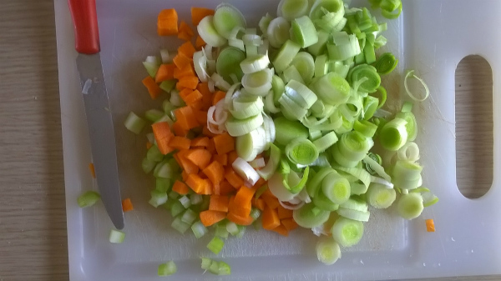
Aggiungete i ceci scolati, fate insaporire qualche minuto, quindi versate nella pentola anche il brodo vegetale. Portate velocemente ad ebollizione, togliete l'eventuale schiuma formatasi sulla superficie e mettete al minimo la fiamma.
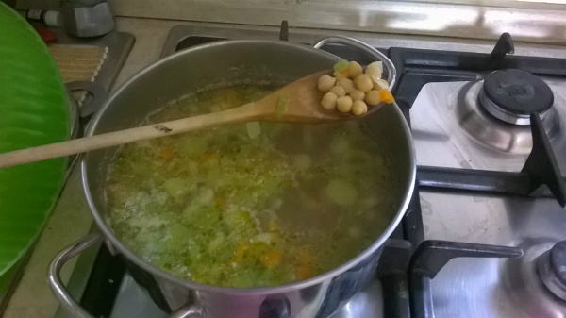
Fate cuocere per un'oretta o finché i ceci non saranno cotti.
Aggiustate di sale e pepe, poi levate circa un terzo dei ceci e frullate la parte restante con l'aiuto di un mixer ad immersione. Aggiungete i ceci tenuti da parte, riportate ad ebollizione e servite la zuppa di ceci e porri ben calda, con un giro d'olio extravergine a crudo ed eventuale pepe macinato al momento.

